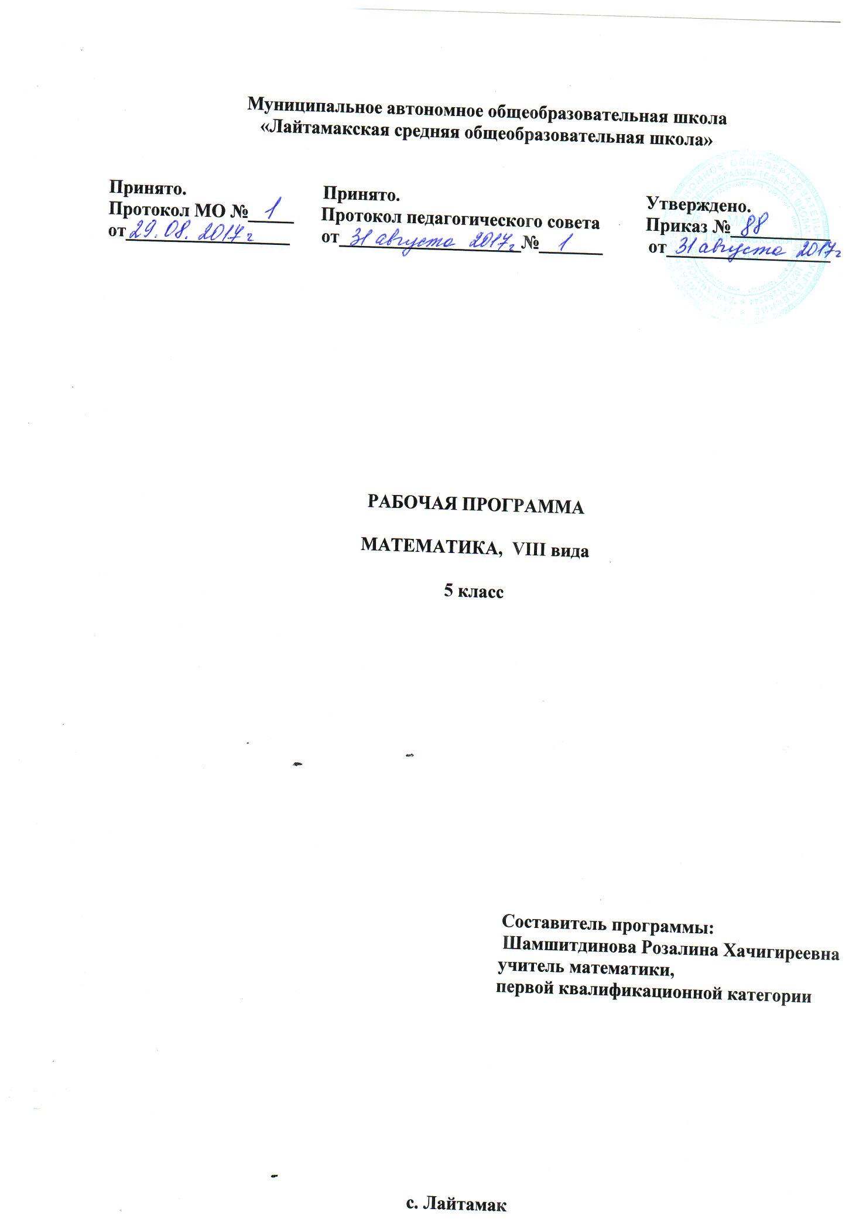

Раздел 1. Пояснительная записка

Рабочая программа — индивидуальный инструмент педагога, в котором определены наиболее оптимальные и эффективные для 5 класса содержание, формы, методы и приемы организации образовательного процесса с целью получения результата, соответствующего требованиям стандарта.
Рабочая программа по предмету «Математика» в 5 классе составлена на основе специального федерального государственного образовательного стандарта для детей с ограниченными возможностями здоровья.
Данная рабочая программа ориентирована на учащихся 5 класса базового уровня и реализуется на основе следующих документов:
1. Единая концепция специального федерального государственного стандарта для детей с ограниченными возможностями здоровья
2.Приказ Министерства образования Российской Федерации от 10 апреля 2002 г. № 29/2065 – п. «Об утверждении учебных планов специальных (коррекционных) образовательных учреждений для обучающихся, воспитанников с отклонениями в развитии»;
3. Программы для 5-9 классов специальной (коррекционной) школы VIII вида под редакцией доктора педагогических наук В.В.Воронковой, Москва «Просвещение»,2001.
4.Учебный план образовательного учреждения.
Цели и задачи:
Математическое образование вносит свой вклад в формирование общей культуры у детей. Изучение математики способствует эстетическому воспитанию школьника, пониманию красоты и изящества математических рассуждений, восприятию геометрических форм, усвоению идеи симметрии. Изучение математики развивает воображение, пространственные представления.
Цели курса:
формирование практически значимых знаний и умений;
развитие логического мышления, пространственного воображения и других качеств
мышления, оптимально формируемых средствами математики;
создание условий для социальной адаптации учащихся;
воспитание настойчивости, инициативы.
Задачи преподавания математики состоят в том, чтобы:
- дать учащимся такие доступные количественные, пространственные, временные и геометрические представления, которые помогут им в дальнейшем включиться в трудовую деятельность;
- использовать процесс обучения математике для повышения уровня общего развития учащихся вспомогательных школ и коррекции недостатков их познавательной деятельности и личностных качеств;
- развивать речь учащихся, обогащая ее математической терминологией;
- воспитывать у учащихся целенаправленность, терпеливость, работоспособность, настойчивость, трудолюбие, самостоятельность, навыки контроля и самоконтроля, развивать точность и глазомер, умение планировать работу и доводить начатое дело до завершения.
Общая характеристика учебного предмета
Обучение математике в специальной (коррекционной) школе VIII вида должно носить предметно-практическую направленность, быть тесно связано с жизнью и профессионально-трудовой подготовкой учащихся, другими учебными предметами.
Программа определяет оптимальный объем знаний и умений по математике, который, как показывает опыт, доступен большинству школьников.
Распределение математического материала по классам представлено концентрически с учетом познавательных и возрастных возможностей учащихся, поэтому в процессе обучения необходим постепенный переход от чисто практического обучения в младших классах к практико-теоретическому в старших. Повторение изученного материала сочетается с постоянной пропедевтикой новых знаний.
При отборе математического материала учитывались разные возможности учащихся по усвоению математических представлений, знаний, умений практически их применять в зависимости от степени выраженности и структуры дефекта. Поэтому в каждом классе математический материал усваивается учащимися на различном уровне, т. е. программа предусматривает необходимость дифференцированного подхода к учащимся в обучении.
После изложения программного материала в конце каждого класса четко обозначены базовые математические представления, которые должны усвоить все учащиеся, и два уровня умений применять полученные знания на практике. Разграничиваются умения, которыми учащиеся могут овладевать и самостоятельно применять в учебной и практической деятельности (1-й уровень), и умения, которые в силу объективных причин не могут быть полностью сформированы, но очень важны с точки зрения их практической значимости (2-й уровень). В этой связи в программе предусмотрена возможность выполнения некоторых заданий с помощью учителя с опорой на использование счетного материала, таблиц (сложения, вычитания, умножения, деления, соотношения единиц измерения и др.).
Понижать уровень требований рекомендуется в случаях выраженных форм интеллектуального недоразвития, т. е. тогда, когда учитель использовал все возможные коррекционно-развивающие приемы обучения.
Учитывая, что в современной жизни в быту и производственной деятельности широко используются микрокалькуляторы, в программе по математике предусматривается использование микрокалькулятора с 4 класса для проверки арифметических действий, для закрепления нумерации чисел, полученных при пересчете предметов и при измерении.
Обучение работе с микрокалькулятором должно быть построено по принципу концентричности, но использование микрокалькулятора не должно заменять или задерживать формирование навыков устных и письменных вычислений. С помощью микрокалькулятора целесообразно учить школьников приблизительной оценке результатов вычислений и округлению полученных результатов до нужного знака.
Некоторые изменения внесены в систему изучения нумерации и арифметических действий в концентре «Многозначные числа (1000 - 1 000 000)».
Обучение математике в коррекционно-развивающих классах VIII вида имеет свою специфику. У обучающихся таких классов, характеризующихся задержкой психического развития, отклонениями в поведении, трудностями социальной адаптации различного характера, при изучении курса возникают серьезные проблемы. Характерной особенностью дефекта при умственной отсталости является нарушение отражательной функции мозга и регуляции поведения и деятельности, поэтому распределение математического материала представлено концентрически с учетом возможностей обучающихся и предусмотрен постепенный переход от чисто практического обучения в начальной школе к практико-теоретическому в старших классах. Постоянное повторение изученного материала сочетается с пропедевтикой новых знаний.
При отборе математического материала учитываются индивидуальные показатели скорости и качества усвоения математических представлений, знаний, умений практического их применения в зависимости от степени выраженности и структуры дефекта обучающихся, что предусматривает необходимость индивидуального и дифференцированного подхода в обучении.
Предлагаемая программа по сравнению с традиционной программой для общеобразовательных учреждений составлена таким образом, чтобы обучение математике осуществлялось на доступном уровне для такой категории школьников.
Рабочая программа по математике определяет базовый уровень подготовки обучающихся в соответствии со стандартом основного общего образования по математике.
Программа рассчитана на обучающихся с недостаточной математической подготовкой, имеющих задержку психического развития, ограниченные возможности здоровья.
При составлении программы учитывались следующие особенности детей: неустойчивое внимание, малый объем памяти, затруднения при воспроизведении материала, несформированность мыслительных операций, анализа, синтеза, сравнения, плохо развиты навыки чтения, устной и письменной речи.
Процесс обучения таких школьников имеет коррекционно-развивающий характер, направленный на коррекцию имеющихся у обучающихся недостатков, пробелов в знаниях и опирается на субъективный опыт школьников, связь изучаемого материала с реальной жизнью.
В начале учебного года в отводятся часы на повторение пройденного материала по математике в прошлом году, что способствует лучшему восприятию и усвоению новых математических знаний. Учебный процесс ориентируется на сочетание устных и письменных видов работы.
Программа по математике реализуется для 5 – 9 классов специальных (коррекционных) общеобразовательных школ VIII вида (для умственно отсталых детей).

Сведения о примерных программах и авторах.
Программа составлена для обучающихся 5 класса специального коррекционного VIII вида на основе программы для специальных (коррекционных) образовательных учреждений VIII вида: Математика.5-9 кл. / [авт.-сост. В.В. Воронкова, М.Н. Перова и др.], под ред. В.В. Воронковой – М.: Гуманитарный издательский центр ВЛАДОС, 2011г.
Рабочая программа составлена с учетом учебника «Математика» для 5 класса специальных (коррекционных) образовательных учреждений VIII вида под ред. Г.М.Капустиной, М.Н.Перовой – М.: Просвещение, 2011г.

Место предмета «Математика» в учебном плане МАОУ «Лайтамаксая СОШ».
Федеральный базисный учебный план для образовательных учреждений Российской Федерации предусматривает обязательное изучение математики в 5 классе- 170 часов (из расчета 5 часов в неделю), что соответствует Учебному плану МАОУ «Лайтамаксая СОШ» на 2017-2018 учебный год.
Срок реализации программы – 1 год.

Количество часов, отведенное на изучение учебного предмета в соответствии с Учебным планом МАОУ «Лайтамакская СОШ» на 2017-2018 учебный год:
- В неделю – 5 часов;
- 1 четверть – 45 часов;
- 2 четверть - 35 часов;
- 3 четверть – 50 часов;
- 4 четверть – 40 часов;
- Год – 170 часов.
Уровень - базовый.
Направленность - основное общее образование.
Организация учебного процесса: классно-урочная система.

Раздел 2. Планируемые результаты изучения курса математики.
Изучение программного материала даёт возможность учащимся достичь следующих результатов развития:

- В предметном направлении:

Учащиеся должны знать:
- класс единиц, разряды в классе единиц;
- десятичный состав чисел в пределах 1000;
- алгоритмы письменного сложения, вычитания, умножения, деления чисел в пределах1000;
- единицы измерения длины, массы времени, их соотношения;
- математическую терминологию в рамках изучаемой темы;
- римские цифры;
- дроби, их виды;
- виды треугольников в зависимости от величины углов и длин сторон.

Учащиеся должны уметь:
- выполнять устное и сложение и вычитание чисел в пределах 100 (все случаи);
- читать, записывать под диктовку числа в пределах 1000;
- считать, присчитывая, отсчитывая различные разрядные единицы в пределах 100;
- выполнять сравнение чисел (больше-меньше) в пределах 1000;
- выполнять устное (без перехода через разряд) и письменное сложение и вычитание чисел в пределах 1000 с последующей проверкой);
- выполнять умножение числа 100, деление на 10,100 без остатка и с остатком;
- выполнять преобразование чисел, полученных при измерении стоимости длины, массы в пределах 1000;
- умножать и делить на однозначное число;
Получать, обозначать, сравнивать обыкновенные дроби;
- решать простые задачи на разностное сравнение чисел, составные задачи в три арифметических действия;
- уметь строить треугольник по трем заданным сторонам;
- различать радиус и диаметр.
- использовать приобретённые знания и умения в практической деятельности и повседневной жизни:
для решения несложных практических задач, в том числе с использованием справочных материалов, калькулятора, компьютера;
устной прикидки и оценки результатов вычислений; проверки результатов вычислений с использованием различных приёмов;
интерпретации результатов решения задач с учётом ограничений, связанных с реальными свойствами рассматриваемых процессов и явлений.

- В личностном направлении:

- овладеть умениями совместной деятельности: согласование и координация деятельности с другими ее участниками; объективное оценивание своего вклада в решение общих задач коллектива;
- использовать навыки коммуникативной культуры при работе в паре, группе, коллективе;
- оценивать свою деятельность с точки зрения нравственных, правовых норм, эстетических ценностей;
- использовать свои права и выполнение своих обязанностей как гражданина, члена общества и учебного коллектива.

- В метапредметном направлении:

- уметь организовать свою учебную деятельность (постановка цели, планирование, определение оптимального соотношения цели и средств);
- владение навыками контроля и оценки своей деятельности, умением предвидеть возможные последствия своих действий;
- целостное представление о мире, основанного на приобретенных знаниях, умениях, навыках и способах деятельности.

Основные требования к знаниям и умениям учащихся 5 класса:

Учащиеся должны знать:
• класс единиц, разряды в классе единиц;
• десятичный состав чисел в пределах 1000;
• единицы измерения длины, массы, времени; их соотношения;
• римские цифры;
• дроби, их виды;
• виды треугольников в зависимости от величины углов и длин сторон.

Учащиеся должны уметь:
• выполнять сложение и вычитание чисел в пределах 100 устно (все случаи);
• читать, записывать под диктовку числа в пределах 1000;
• считать присчитывая, отсчитывая различные разрядные единицы в пределах 1000;
• выполнять сравнение чисел (больше, меньше, равно) в пределах 1000;
• выполнять устно (без перехода через разряд) и письменно (с переходом через разряд)
сложение и вычитание чисел в пределах 1000 с последующей проверкой;
• выполнять умножение чисел 10, 100; деление на 10, 100 без остатка и с остатком;
• выполнять преобразования чисел, полученных при измерении стоимости, длины, массы
в пределах 1000;
• умножать и делить на однозначное число (письменно);
• получать, обозначать, сравнивать обыкновенные дроби;
• решать простые задачи на сравнение чисел с вопросами: «На сколько больше
(меньше)?», на нахождение неизвестного слагаемого, уменьшаемого, вычитаемого;
составные задачи в три арифметических действия;
• уметь строить треугольник по трем заданным сторонам;
• различать радиус и диаметр;
• вычислять периметр многоугольника.

Раздел 3. Содержание тем учебного курса.

№п/п | Тема раздела | Кол-во часов
1. | Повторение. | 14 (3ч. – геометрия)
2. | Устная, письменная нумерация чисел в пределах 1000. | 18 (4ч. – геометрия)
3. | Устные случаи сложения и вычитания чисел в пределах 1000. | 13 (2ч. – геометрия)
4. | Сложение и вычитание чисел в пределах 1000 с переходом через разряд. | 19 (4ч. – геометрия)
5. | Обыкновенные дроби. | 16 (3ч. – геометрия)
6. | Умножение и деление 10, 100 на 10, 100. | 7 (2ч. – геометрия)
7. | Преобразование чисел, полученных при измерении мерами стоимости, длины, массы. | 16 (3ч. – геометрия)
8 | Умножение и деление двузначных и трёхзначных чисел на однозначное число без перехода через разряд. | 25 (5ч. – геометрия)
9. | Умножение и деление двузначных и трёхзначных чисел на однозначное число с переходом через разряд. | 23 (5ч. – геометрия)
10. | Повторение. | 19 (3ч. – геометрия)
 | Всего | 170 (34ч. – геометрия)

Контрольные работы.
Диагностическая работа на начало учебного года.
Контрольная работа №2 по теме «Устная и письменная нумерация чисел в пределах 1000».
Контрольная работа №3 по теме «Устные вычисления в пределах 1 000»
Контрольная работа №4 по теме «Сложение и вычитание чисел в пределах 1000 с переходом через разряд»
Контрольная работа №5 за 1 полугодие
Контрольная работа №6 по теме «Умножение, деление на 10, 100. Преобразование чисел, полученных при измерении»
Контрольная работа №7 «Умножение и деление двузначных и трехзначных чисел на однозначное число без перехода через разряд».
Контрольная работа №8 «Умножение и деление двузначных чисел и трехзначных чисел на однозначное число с переходом через разряд».
Итоговая контрольная работа №9 за год.

Тема | Кол-во часов | Контрольные работы | Итоговые контрольные работы
Повторение | 14часов ( в том числе 3ч. – геометрия). | 1
Устная, письменная нумерация чисел в пределах 1000 | 18 часов ( в том числе 4 часа _ геометрия). | 1
Устные вычисления в пределах 1 | 13 часов ( в том числе 2 часа – геометрия). | 1
Сложение и вычитание чисел в пределах 1000 с переходом через разряд | 19 часов ( в том числе 4 часа – геометрия). | 1
Обыкновенные дроби | 16 часов ( в том числе 3 часа – геометрия). |  | 1
Умножение и деление 10, 100, на 10, 100 | 7 часов ( в том числе 2 часа – геометрия).
Преобразование чисел, полученных при измерении мерами стоимости, длины, массы. Замена крупных мер мелкими | 16часов ( в том числе 3 часа – геометрия). | 1
Умножение и деление двузначных и трехзначных чисел на однозначное число без перехода через разряд | 25часов ( в том числе 5 часов – геометрия). | 1
Умножение и деление двузначных чисел и трехзначных чисел на однозначное число с переходом через разряд | 23часов ( в том числе 5 часов – геометрия). | 1
Повторение | 19часов ( в том числе 3 часа – геометрия). |  | 1
Итого | 170 | 7 | 2
Раздел 4. Тематическое планирование.

